温州大学计算机与人工智能学院
路由与交换 实验报告
备注：实验包括基本技能、进阶技能和创新技能，如果没有创新技能方案则最高分为90分，

实验名称： | 实验十四 网关冗余的配置与管理
班 级： |  | 姓 名： |  | 学 号：
实验地点： |  | 日 期：

一、实验目的：
- 了解HSRP的工作原理
- 掌握HSRP的设计与配置
- 掌握利用网关冗余来实现负载均衡的方法
二、基本技能实验内容、要求和环境：
1、实施HSRP进行网关冗余
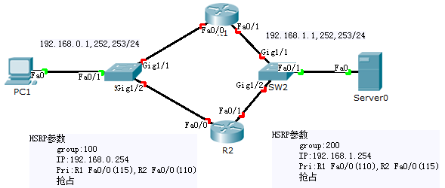
- 网络环境的搭建
- 根据拓扑图所示完成网络电缆连接

2）网络参数的设计与规划

- 根据设计完成网络相关的IP与路由配置

- 进行HSRP的配置

三、基本技能实验结果与分析：

四、进阶技能的任务与要求
某企业网络如图2所示，共有行政部和市场部两个部门，各20台主机。假如你是网络管理工程师，请根据企业部门划分VLAN并完成交换机之间的连接，并达到以下要求：
- 实现不同部门之间主机的连通性；
- 企业内主机可以与互联网所有主机相互访问；
- 为提高网络的可用性和性能，实现冗余网关的负载均衡
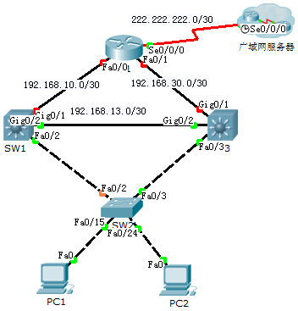
图2 “HSRP的配置与管理”之进阶技能
五、进阶技能的规划设计与步骤

六、进阶技能实验结果与分析

七：思考题：
- 三层交换机上HSRP组中的SVI接口是否可以不配IP地址，为什么？

- 同一个VLAN是否可以有多个HSRP组作为网关？如果可以，这样做有什么优缺点？

3. HSRP活动路由器对应的MAC地址是著名地址，而不是某个路由器具体的物理接口地址，这样有什么好处？

八、教师评语：

实验成绩： 教师：（签名要全称） 年 月 日

注：1。此模板为专业实验报告的基本要求，若有特殊要求的实验，可在此模板基础上增加，但不可减少。
２．实验报告必须在学生提交报告后一星期内批改。
某大型企业的总部网络是如图3所示的大型园区网，核心层与分布层均为三层交换机，由20个部门组成，共有约8000台主机。为了实现园区网中Vlan间的互连互通，以及与互联网之间的连通，现提出了如下的配置方案：
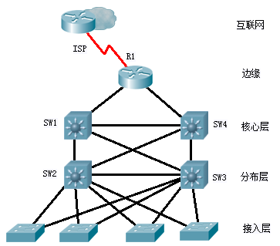
图3 “HSRP的配置与管理”之创新活动
- 本地VLAN选用最近的分布层交换机作为网关，非本地VLAN选用核心层交换机作为网关；
- 园区网部分采用多区域OSPF协议作为内部路由协议，其中每个分布层交换机处于不同的常规区域，核心层组成主干区域；
- 园区网边缘部分与ISP采用静态和默认路由方式连通；
- 采用HSRP协议来提供网关冗余与负载均衡，并对HSRP协议进行优化，尽量减低网关单点故障引起的网络中断时间
请你根据上述建议，
- 给出VLAN规划以及OSPF协议与HSRP协议的配置方案；
- 讨论如何优化HSRP协议以增强园区网的可用性。

